Összesítő
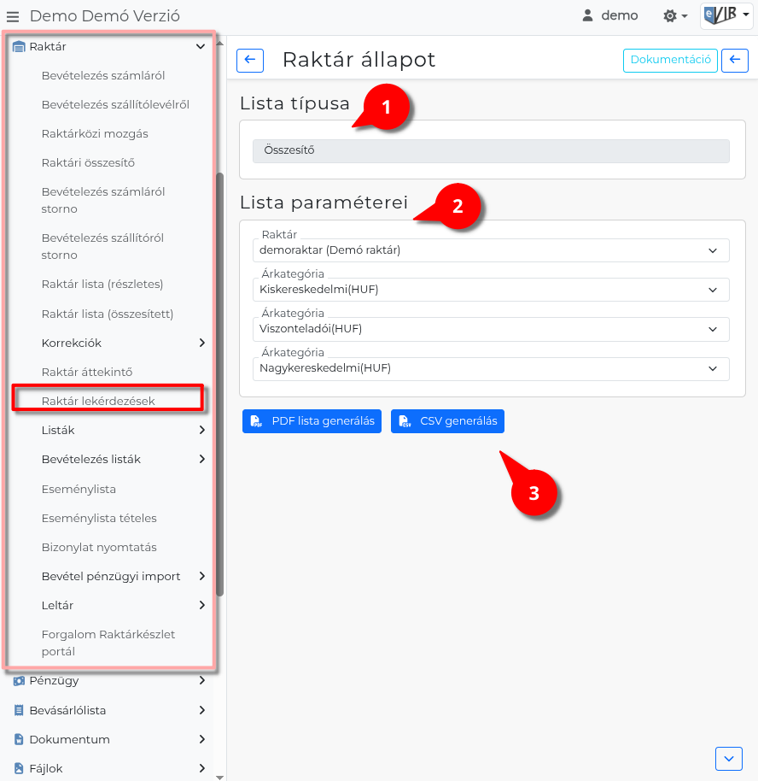
- A Raktár → Raktár lekérdezések menüpont alatt az Összesítő linkre kattintva lehet a szűrési feltételeket beállítani.
- Paraméterek:
  - Raktár: Szűrés raktár szerint. Az ÖSSZES választása esetén raktáranként összesített nézet jelenik meg. Konkrét raktár kiválasztása esetén az adott raktár cikkenként részletes készletét mutatja.
  - Árkategória 1, 2, 3: A listán megjelenítendő három árkategória (pl. beszerzési ár, eladási ár 1, eladási ár 2). Az elérhető árkategóriák a törzsadatokban rögzített értékesítési és beszerzési árkategóriák.
- | PDF lista generálás | Az eredménylista PDF-fájlként generálódik és töltődik le.
| CSV generálás | Az eredménylista CSV-fájlként töltődik le, táblakezkelő programban megnyitható.
- Az eredménylista oszlopai — ÖSSZES raktár esetén (raktáronkénti összesítő):
  - Raktár kód: A raktár azonosítója.
  - Raktár név: A raktár megnevezése.
  - N.Árkategória 1: Nettó készletérték az első árkategória szerint.
  - B.Árkategória 1: Bruttó készletérték az első árkategória szerint.
  - N.Árkategória 2: Nettó készletérték a második árkategória szerint.
  - B.Árkategória 2: Bruttó készletérték a második árkategória szerint.
  - N.Árkategória 3: Nettó készletérték a harmadik árkategória szerint.
  - B.Árkategória 3: Bruttó készletérték a harmadik árkategória szerint.
- Az eredménylista oszlopai — konkrét raktár esetén (cikkenként részletes):
  - Cikkszám: A termék cikkszáma.
  - Megnevezés: A termék megnevezése.
  - Menny.: A raktáron lévő mennyiség.
  - N.Árkategória 1: Nettó készletérték az első árkategória szerint.
  - B.Árkategória 1: Bruttó készletérték az első árkategória szerint.
  - N.Árkategória 2: Nettó készletérték a második árkategória szerint.
  - B.Árkategória 2: Bruttó készletérték a második árkategória szerint.
  - N.Árkategória 3: Nettó készletérték a harmadik árkategória szerint.
  - B.Árkategória 3: Bruttó készletérték a harmadik árkategória szerint.
Az árkategória oszlopok fejléce a kiválasztott árkategória nevéből és pénzneméből képzett rövidítés, N. előtaggal a nettó, B. előtaggal a bruttó értékhez.
Az összesítő sorok összegzett értékeket mutatnak.
Cikkszám és kategória szűrés ennél a listánál nem érhető el.
Kapcsolódó oldalak:
- Raktár lekérdezések
- Cikkszámonként összesített
- Aktuális készletérték (gyáriszámmal)
- Raktármozgás adatai

